LAPORAN UJIAN TENGAH SEMESTER

“KECERDASAN BUATAN”



Oleh:

M AL FAIZ P J

21091397072

UNIVERSITAS NEGERI SURABAYA FAKULTAS VOKASI

PRODI D IV MANAJEMEN INFORMATIKA TAHUN AJARAN 2022/2023

1. a. Single Neuron

i. input layer feature : 10

ii. neuron : 1

coding :

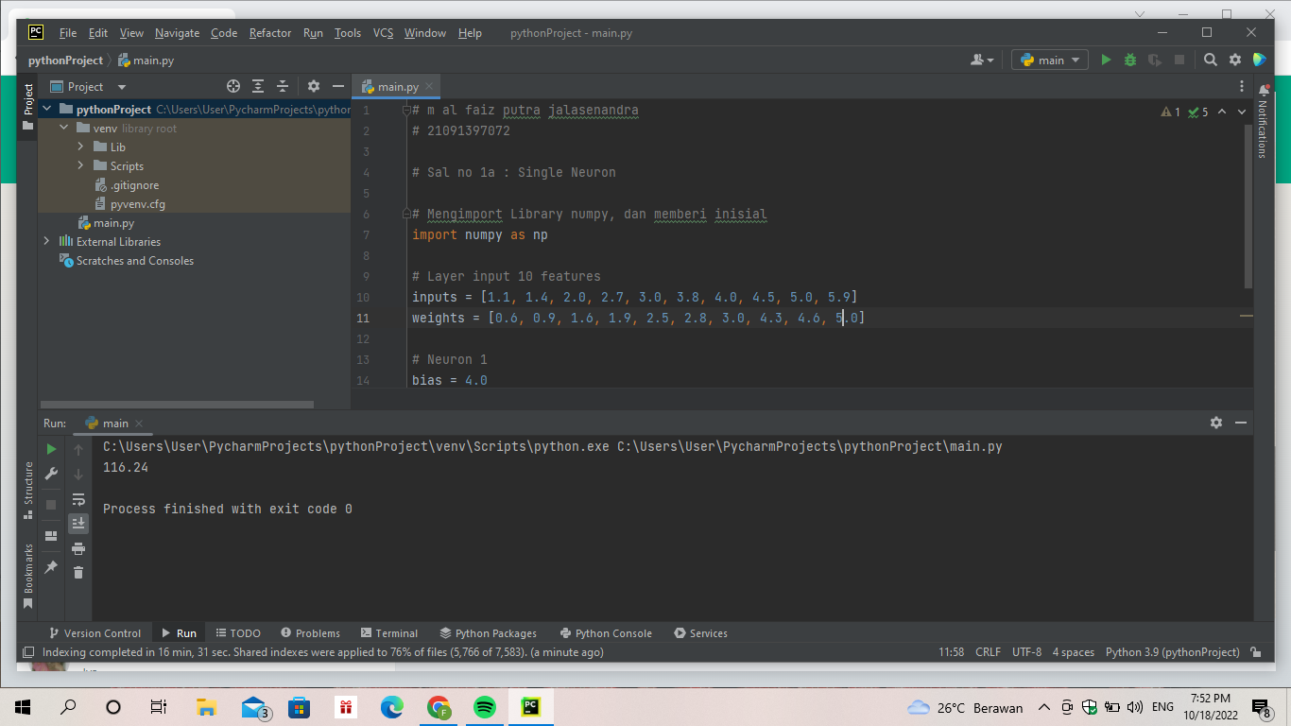

Hasil Output :



Penjelasan : Pada baris 4 terdapat sintax untuk mengimport library phyton yaitu numpy. Pada baris 6 terdapat sintax variabel inputs yang bertipe data array untuk menyimpan data layer yang berjumlah 10. Kemudian pada baris 8 terdapat variabel weights yang menampung nilai neuron. Pada baris 11 terdapat variabel bias yang nantinya digunakan untuk menghitung hasil dari output. Pada baris 13 terdapat variabel output yang berisi sintax untuk menghitung single neuron yang kemudian dicetak pada baris 13 dan terdapat np.dot yang berfungsi untuk mengembalikan nilai array. Lalu saat di run akan menampilkan hasil di console yaitu 116.24

1. b. Multi Neuron

i. input layer feature : 10

ii. Neuron : 5

coding :

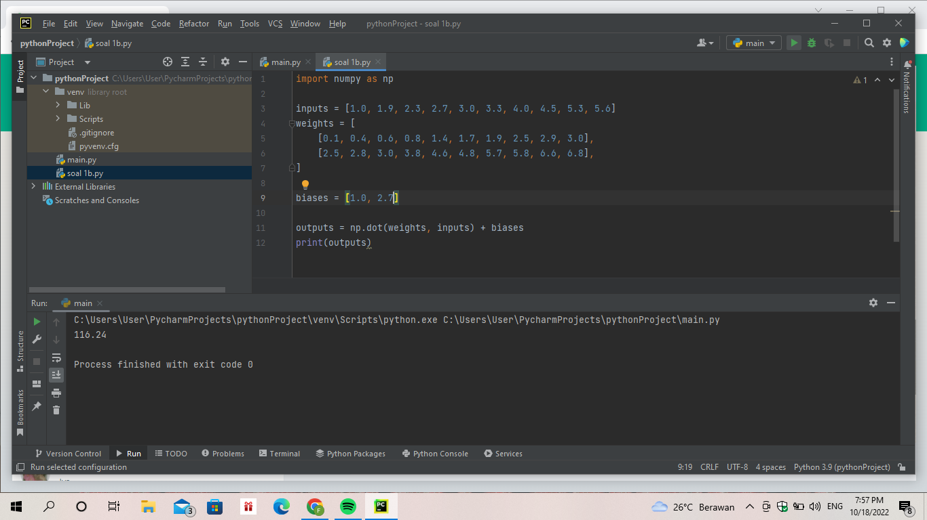

Hasil Ouput :



Penjelasan :

Pada baris 4 terdapat sintax untuk mengimport library phyton yaitu numpy. Pada baris 6 terdapat sintax variabel inputs yang bertipe data array untuk menyimpan data layer yang berjumlah 10. Pada baris 7 terdapat variabel weights yang menampung nilai neuron berjumlah 5 baris. Pada baris 15 terdapat variabel bias yang nantinya digunakan untuk menghitung hasil dari output. Pada baris 17 terdapat variabel output yang berisi sintax untuk menghitung multi neuron yang kemudian dicetak pada baris 18 dan terdapat np.dot yang berfungsi untuk mengembalikan nilai array. Lalu saat di run akan menampilkan hasil 166.24

1. c. multi neuron batch input

i. Input layer feature : 10

ii. Per batch input : 6

iii. Neuron : 5

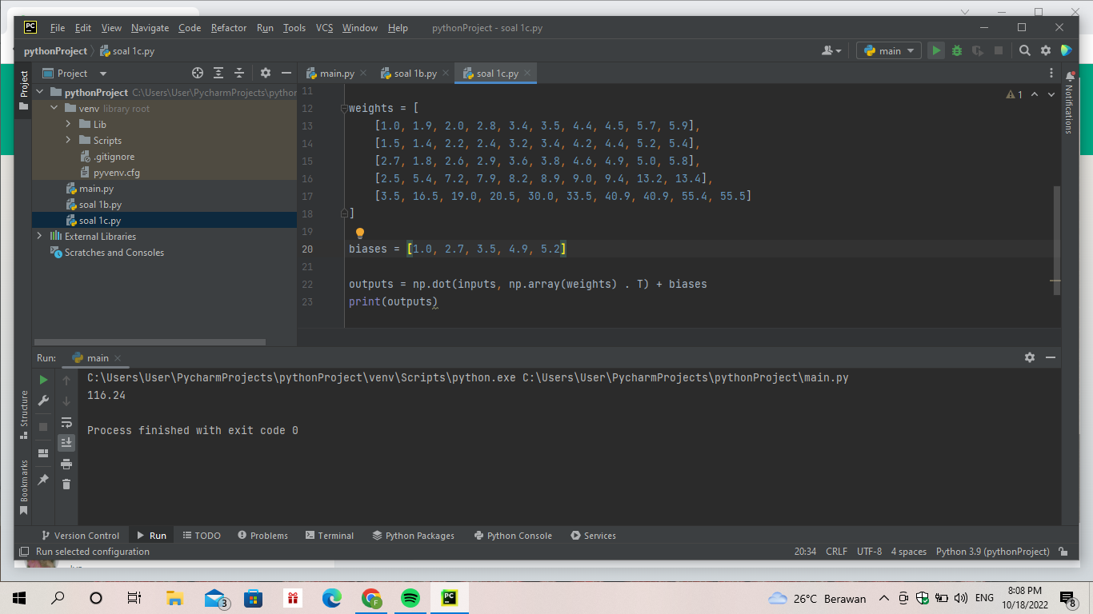

Hasil Output :



Penjelasan : Pada baris 4 terdapat sintax untuk mengimport library phyton yaitu numpy. Pada baris 6 sampai 12 terdapat sintax variabel inputs yang bertipe data array yang memiliki 6 batch yang masing-masing batch nya terdiri dari 10 layer. Pada baris 15 sampai 20 terdapat variabel weights yang memiliki tipe data multiple array yang menampung nilai neuron berjumlah 5 baris. Pada bari 23 terdapat variabel bias yang nantinya digunakan untuk menghitung hasil dari output. Pada baris 25 terdapat np.dot yang berfungsi untuk mngembalikan nilai array dan np.array yang berfungsi untuk mengembalikan variabel weights yang memiliki data array 2 dimensi agar bisa ditampilkan oleh console. Lalu saat di run yang menampilkan hasil.